**COLÉGIO ESTADUAL PRESIDENTE COSTA E SILVA**

JOÃO VICTOR CORDEIRO

RAUL BONET

RENATO DE LIMA

WILLYAN GABRIEL FLORES DE MATOS

**CLASSICARS**

**CASCAVEL, PR**

**2024**

JOÃO VICTOR CORDEIRO

RAUL BONET

RENATO DE LIMA

WILLYAN GABRIEL FLORES DE MATOS

**CLASSICARS**

Trabalho de Conclusão de Curso apresentado Colégio Estadual como requisito básico para a conclusão do Curso Técnico Desenvolvimento de Sistemas.

Orientador (a): Cleonice Maria Pereira

CASCAVEL, PR

2024

Sumário

1. INTRODUÇÃO 4

2. NOME DO SITE 5

3. PROJETO SITE 7

4. DICIONÁRIO DE DADOS: 10

5. INTERFACE GRÁFICA DO SITE: 13

6. TABELAS DO BANCO DE DADOS: 14

7. COMANDOS DO BANCO DE DADOS: 15

8. CONSIDERAÇÕES FINAIS 15

9. REFERÊNCIAS 16

# **INTRODUÇÃO**

(Títulos Arial, 14, em negrito)

(Sub-títulos/Sub-itens, Arial 12, sem negrito

O principal propósito da introdução é fornecer informações suficientes para que o leitor compreenda e avalie os resultados do estudo, sem ter a necessidade de consultar publicações anteriores sobre o assunto. Algumas regras sugeridas para uma boa introdução são as seguintes: i) a introdução deve apresentar a natureza e o campo do problema investigado; (ii) deve revisar a literatura pertinente para orientar o leitor; (iii) deve citar a metodologia de investigação e, se necessário, as razões para escolha de um determinado método; (iv) os principais resultados de investigação;(v) e as principais conclusões baseadas nos resultados.

E linhas gerais a introdução apresenta, geralmente, cinco parágrafos: 1 – que é de onde surgiu o interesse pelo tema; 2- qual a importância de se discutir esse tema na atualidade;3-qual a metodologia que usou para a pesquisa se foi de campo ou bibliográfica; 4- qual o objetivo geral pensado no projeto e 5 – como o texto da fundamentação está esquematizado, por exemplo: Organizamos o texto em x partes, a primeira contemplou discussões sobre xxxxx, a outra parte abordou sobre xxx.

## **CLASSICARS**

(Títulos Arial, 14, em negrito)

(Sub-títulos/Sub-itens, Arial 12, sem negrito

Para cada tópico abordado deve haver as devidas citações visando uma sustentação de todo o trabalho. Citar os nomes de autores (referências) das ideias que fundamentam o trabalho demonstra credibilidade, seriedade e respeito por parte do aluno autor. Importante: quando o trabalho incluir pesquisa de campo, é imprescindível a apresentação dos resultados obtidos por meio da coleta dos dados via entrevistas, observações, questionários, formulários, entre outras técnicas; e, na apresentação dos resultados, deve-se realizar a descrição panorâmica dos dados levantados para propiciar a percepção adequada e completa dos resultados obtidos de forma clara, coesa e precisa.

Quando pertinente, devem-se incluir ilustrações como quadros, tabelas e figuras (gráficos, mapas, fotos, etc.) nos próprios capítulos, quando não forem muitos extensos; se forem muito extensos devem ser apresentados como Anexo, após as Referências. Atenção: quando houver necessidade de incluir fotos de pessoas são necessários a autorização escrita de seus responsáveis, do contrário, evite essa prática. Todas as ideias aqui discutidas precisam estar fundamentadas em autores lidos. Essas leituras aparecerão no texto do acadêmico como forma de argumentação e/ou sustentação das defesas realizadas. Elas devem aparecer como formas de citação, do contrário, pode ter o artigo com o indicativo de plágio. Veja como proceder para evitar plágio:

As citações podem ser feitas na forma direta ou indireta:

Na forma direta, devem ser transcritas entre aspas, quando ocuparem até três linhas, constando o autor, a data e a página, conforme o exemplo: “A ciência, enquanto conteúdo de conhecimentos, só se processa como resultado da articulação do lógico com o real, da teoria com a realidade”. (SALVADOR, 2003, p.101).

Citações com dois autores serão feitas com a indicação do sobrenome dos dois autores separados por; (ponto e vírgula): “O método da solução dos problemas na avaliação ensino-aprendizagem apontam para um desenvolvimento cognitivo na criança”. (MATIAS; CARDOSO 2000, p. 140).

Quando a citação ultrapassar três linhas, deve ser separada com um recuo de parágrafo de 4,0 cm da margem esquerda, em espaço simples no texto, com fonte 10. Por exemplo:

A argumentação, ou seja, a operação com argumentos, apresentados com objetivo de comprovar uma tese, funda-se na evidência racional e na evidência dos fatos. A evidência racional, por sua vez, justifica-se pelos princípios da lógica. Não podem buscar fundamentos mais primitivos. A evidência é a certeza manifesta imposta pela força dos modos de atuação da própria razão. (MARINHO, 2003, p. 85).

Nestes casos deve-se comentar o texto do autor citado, e nunca concluir uma parte do texto com esse tipo citação. No momento da citação, transcrever-se fielmente o texto tal como ele se apresenta, e quando for usado o negrito para uma palavra ou frase para chamar atenção na parte citada, usar a expressão entre parênteses (grifo nosso). Caso o destaque já faça parte do texto citado, usar a expressão entre parênteses (grifo do autor). Quando, na citação, houver alguma palavra escrita errada, não se deve modificar.

Já a citação indireta, denominada de conceitual, reproduz ideias da fonte consultada, sem, no entanto, transcrever o texto. Esse tipo de citação pode ser apresentado por meio de paráfrase quando alguém expressa a ideia de um dado autor, ou de uma determinada fonte A paráfrase, quando fiel à fonte, é geralmente preferível a uma longa citação textual.

## **PROJETO SITE**

**Nome do Projeto:** Classicars

**Escreva como será o site ou aplicativo:**O site será um site de informações sobre carros clássicos ou mexidos, com informações sobre os preços, características e história dos carros.

**Identifique os Requisitos Funcionais e Não Funcionais:**

|  |  |
| --- | --- |
| Requisitos de Usuários | |
| Requisitos Funcionais | Requisitos Não Funcionais |
| RF001- | RNF001- |
| RF002- | RNF002- |
| RF003- | RNF003- |
| RF004- | RNF004- |
| RF005- | RNF005- |

**RF001**:______________________________________________________________________________________________________________________________________________________

*Caso de Uso relacionado: [UC001]* _________________________________________________

**RF002**:______________________________________________________________________________________________________________________________________________________

*Caso de Uso relacionado: [UC002]*_________________________________________________

**RF003**:______________________________________________________________________________________________________________________________________________________

*Caso de Uso relacionado: [UC003]*__________________________________________________

**RF004**:______________________________________________________________________________________________________________________________________________________

*Caso de Uso relacionado: [UC004]*__________________________________________________

**RF005**:______________________________________________________________________________________________________________________________________________________

*Caso de Uso relacionado: [UC005]*__________________________________________________

**RNF001**:___________________________________________________________________________________________________________________________________________________________________________________________________________________________________

**RNF002**:___________________________________________________________________________________________________________________________________________________________________________________________________________________________________

**RNF003**:___________________________________________________________________________________________________________________________________________________________________________________________________________________________________

**RNF004**:___________________________________________________________________________________________________________________________________________________________________________________________________________________________________

**RNF005**:___________________________________________________________________________________________________________________________________________________________________________________________________________________________________

Modelagem de requisitos funcionais:

Diagramas de caso de uso:

## **DICIONÁRIO DE DADOS:**

**DICIONÁRIO DE DADOS:**

**ENTIDADES**

|  |
| --- |
| Entidade: |
| Descrição: |
| Composição: |

|  |
| --- |
| Entidade: |
| Descrição: |
| Composição: |

|  |
| --- |
| Entidade: |
| Descrição: |
| Composição: |

**RELACIONAMENTOS**

|  |
| --- |
| Relacionamento: |
| Entidade envolvidas: |
| Descrição: |
| Cardinalidade:  Composição: |

|  |
| --- |
| Relacionamento: |
| Entidade envolvidas: |
| Descrição: |
| Cardinalidade:  Composição: |

**ATRIBUTOS**

|  |
| --- |
|  |
|  |
|  |
|  |

|  |
| --- |
|  |
|  |
|  |
|  |
|  |
|  |
|  |

## **INTERFACE GRÁFICA DO SITE:**

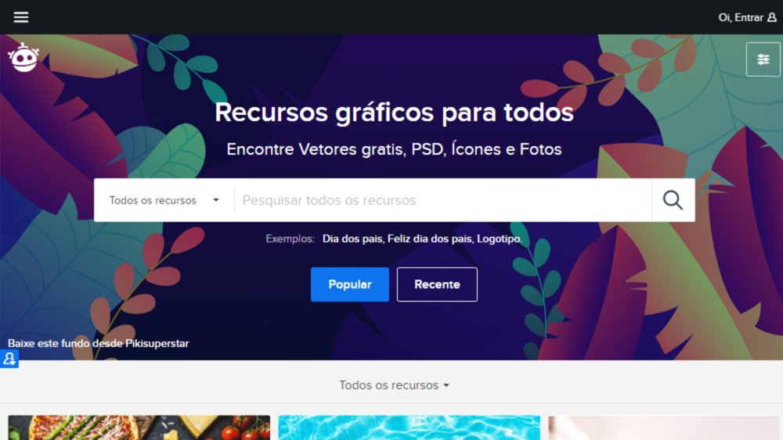Figura 1: Tela 1 - site

### **CONSIDERAÇÕES FINAIS**

(Títulos Arial, 14, em negrito)

Aqui, se apresentam as diversas ideias desenvolvidas no trabalho, num processo de síntese dos principais resultados com comentários de contribuições trazidas pela pesquisa. Nas considerações finais o texto deve ser exposto de maneira mais pessoal, ou seja, aqui você pode apresentar seu pensamento suas conclusões e possíveis soluções a respeito do trabalho que realizou.

Cabe lembrar que as considerações apresentam um fechamento do trabalho estudado, respondendo às hipóteses enunciadas e aos objetivos do estudo apresentados na Introdução. **Não deve ser utilizada citação nesse item.**

#### **REFERÊNCIAS**

(Títulos Arial, 14, em negrito)

Trata-se de uma listagem dos livros, artigos, leis, imagens, e outros documentos e fontes efetivamente utilizados e referenciados no artigo. Atenção: nenhuma citação indicada na pesquisa pode ficar sem a devida referência, neste item. Destaca-se, ainda, que o item Referências deve trazer outras fontes que foram utilizadas, mas que não constam no corpo do artigo, especificamente aquelas utilizadas para fundamentar o Trabalho.

Ao se elaborar um trabalho, é imprescindível a menção dos documentos que serviram de base para sua produção. Para que esses documentos possam ser identificados, é necessário que os elementos que permitam sua identificação sejam reconhecidos, e isto só acontecerá através das referências.

A Associação Brasileira de Normas Técnicas (ABNT) define padrões para apresentação de trabalhos; sem esses padrões fica difícil localizar e identificar as fontes utilizadas no trabalho. Cada uma das classes de documento tem suas características e, assim, aqueles elementos também podem aparecer de maneira diversificada quanto à localização, na própria Referência.

**IMPORTANTE: para este item, deixar espaçamento simples entre as linhas, fonte tamanho 12.**

**ALGUNS EXEMPLOS PARA FAZER SUA REFERÊNCIA:**

1. **Livro**

BEVILACQUA, F. ; BENSOUSSAN, E. ; JANSEN, J. M. et al. **Manual do exame clínico**. 11. ed. rev. atual. Rio de Janeiro: Cultura Médica, 1997.

1. **Fotografia**

FORMANDOS de Biblioteconomia, turma 1968/ Universidade Federal do Paraná. Curitiba, 1968. 1 fot. : p&b.

1. **Documentos eletrônica disponíveis na internet – trabalho individual com indicação de autoria.**

WALKER, J. R. MLA-style citations of eletronic sources. Disponível em: http:www.mla.edu/pml. html Acesso em: 02 junh. 2021.

1. **Documentos eletrônicos disponíveis na internet – Trabalho individual sem indicação de autoria.**

PREFACE to representative poetry. Disponível em http:www.libray.utoronto.ca Acesso em: 02 junh. 2021.